
gghhhhh
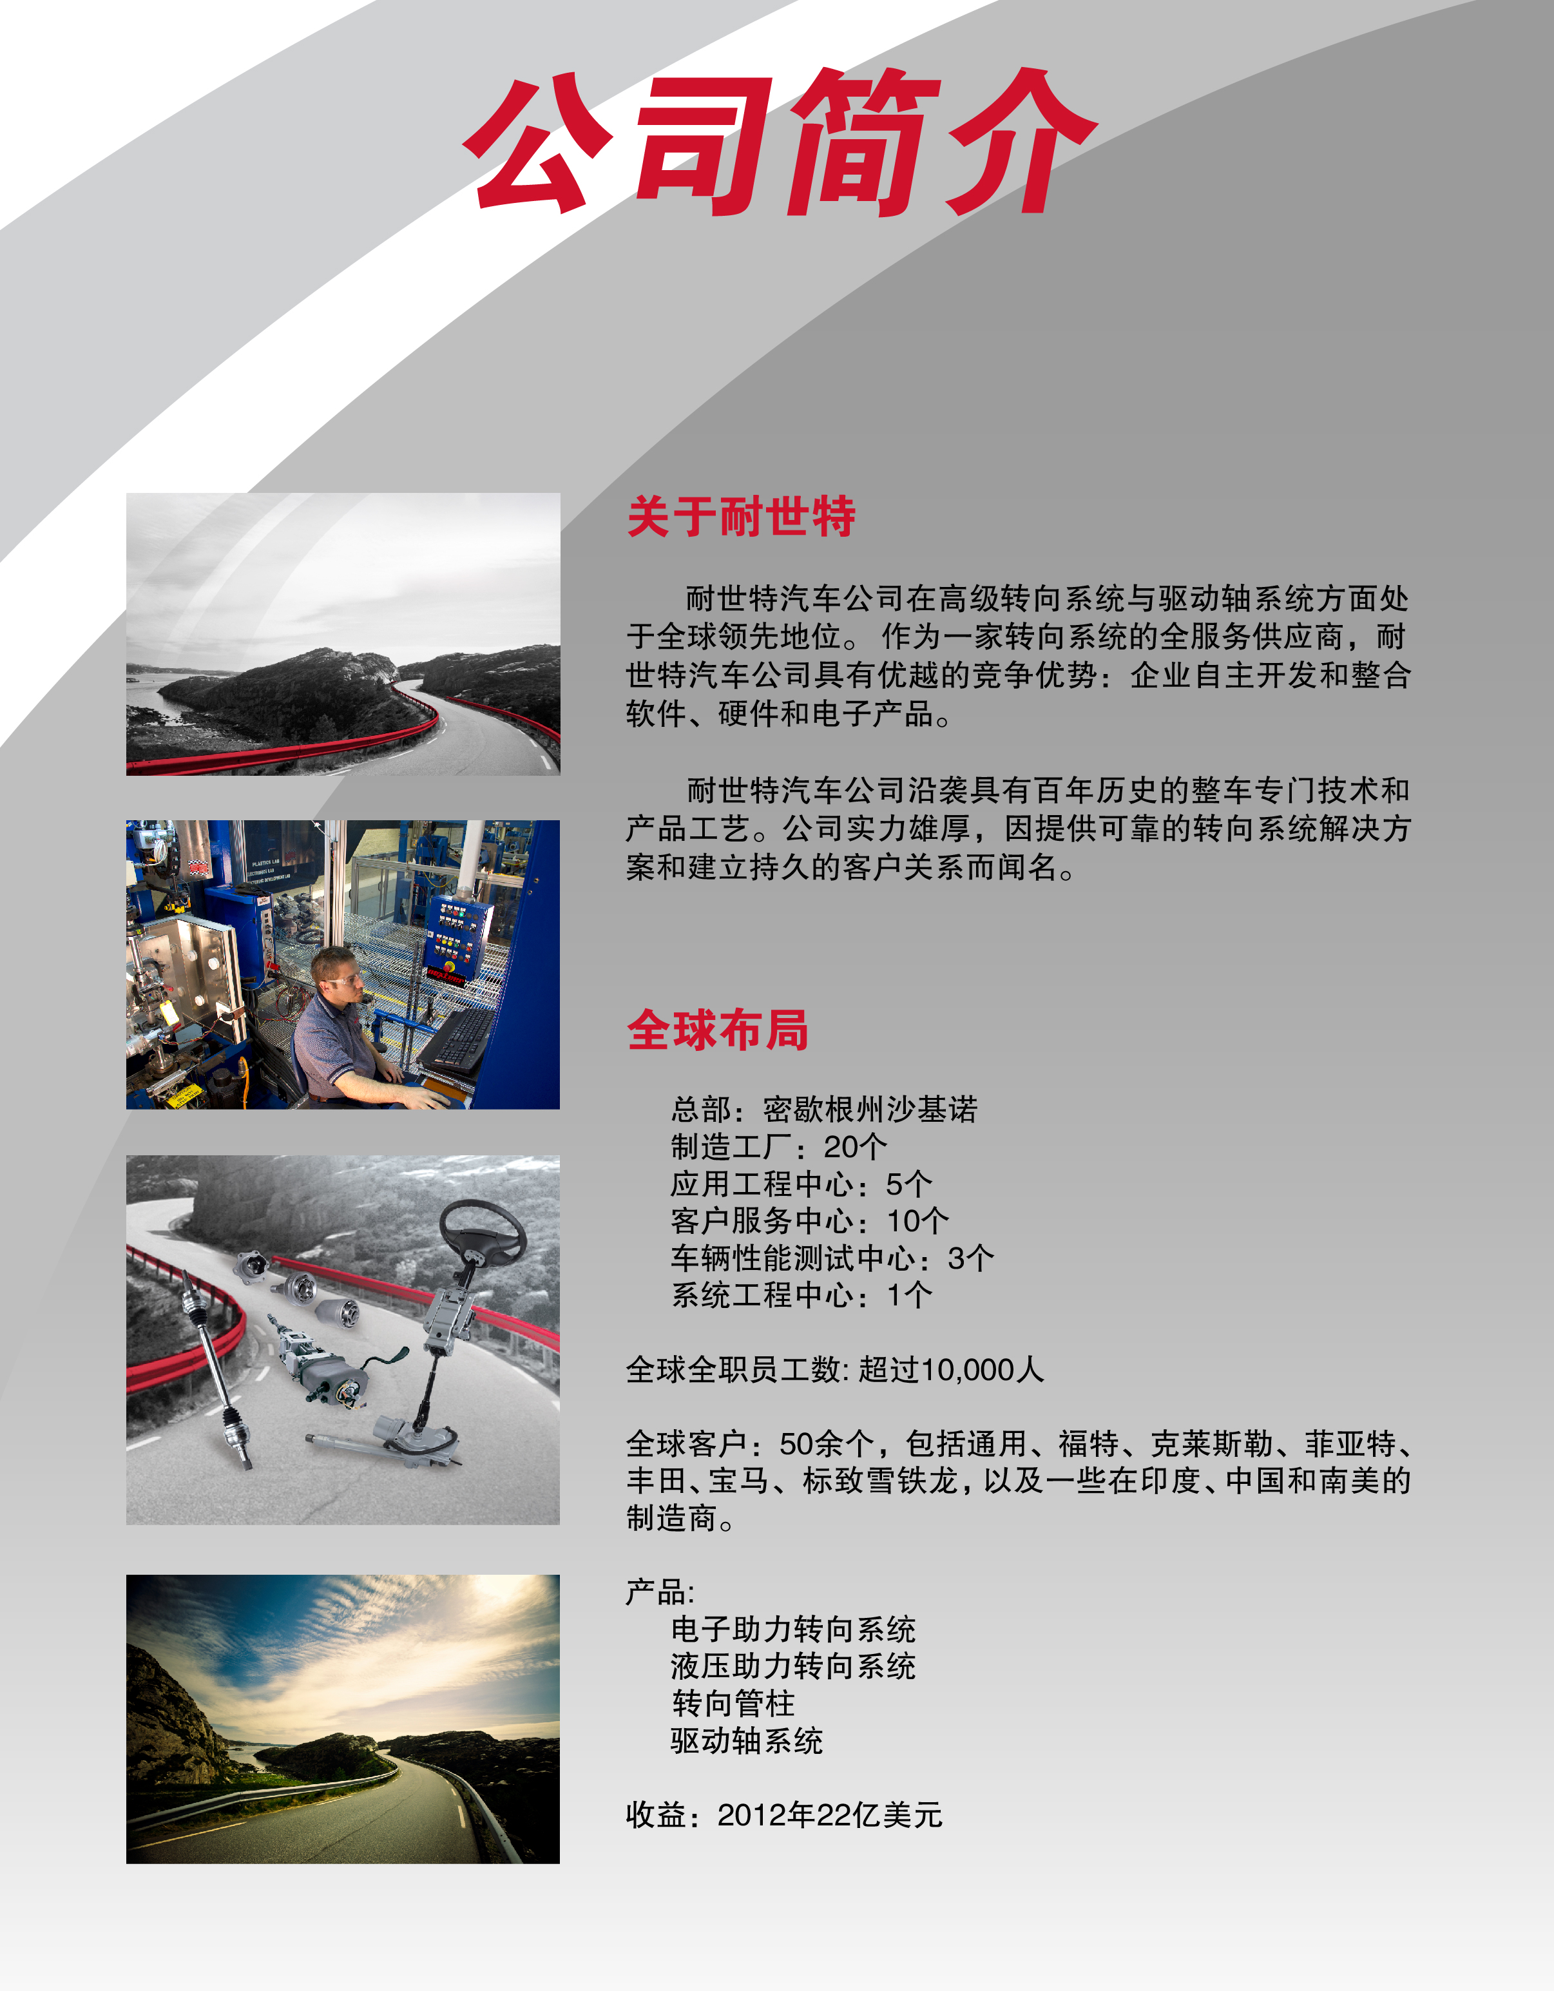

耐世特精英培训计划
- 耐世特为毕业生和在校生提供各种机会提高技能、增加经验，你们将与经验丰富的专业人员并肩工作，接受耐世特各个业务部门领导的指导，帮助你们持续进行学习。耐世特将这项人才培育计划称为精英培训计划。
耐世特校园招聘
- 该计划提供一系列完整的相关职业发展培训，旨在培育优秀毕业生成为耐世特未来各个业务部门的领导者。成功的候选人会在特定的职能领域，接受为期12月的人才发展培训，并进行岗位轮换。如果您具备优异的学习成绩，良好的分析能力，优秀的书面、口头表达能力，并具有强烈愿望与雄心成为耐世特未来发展蓝图中不可或缺的一部分，那么就请加入我们吧！
- 针对研究生和本科生，耐世特在苏州工厂设定多个培训生岗位，希望专业为机械设计与制造、机电一体化、机械、电力电子、电气、自动化、声学、车辆工程等相关专业的同学们踊跃申请。
校园招聘流程
- 方式一: 参加校园宣讲会，现场投递简历→笔试→二面→终面
- 方式二: 51job前程无忧投递简历→笔试→二面→终面
（提示：前程无忧简历投递截止时间是2014年11月30日）
西安交通大学宣讲安排：
时间：2014年10月16日15:30—17:30
地点：机械学院第三会议室
校园招聘职位
工作地点：苏州工厂
职位 | 要求 | 51job前程无忧链接
培训生（机械方向） | 本科及以上；机械设计与制造，机电一体化等机械类专业 | http://search.51job.com/job/64428734,c.html
培训生（电气方向） | 本科及以上；电气工程 | http://search.51job.com/job/64432348,c.html
培训生（自动化方向） | 本科及以上；机械自动化 | http://search.51job.com/job/64432248,c.html
任何疑问，请发至邮箱：
campus.china@nexteer.com

